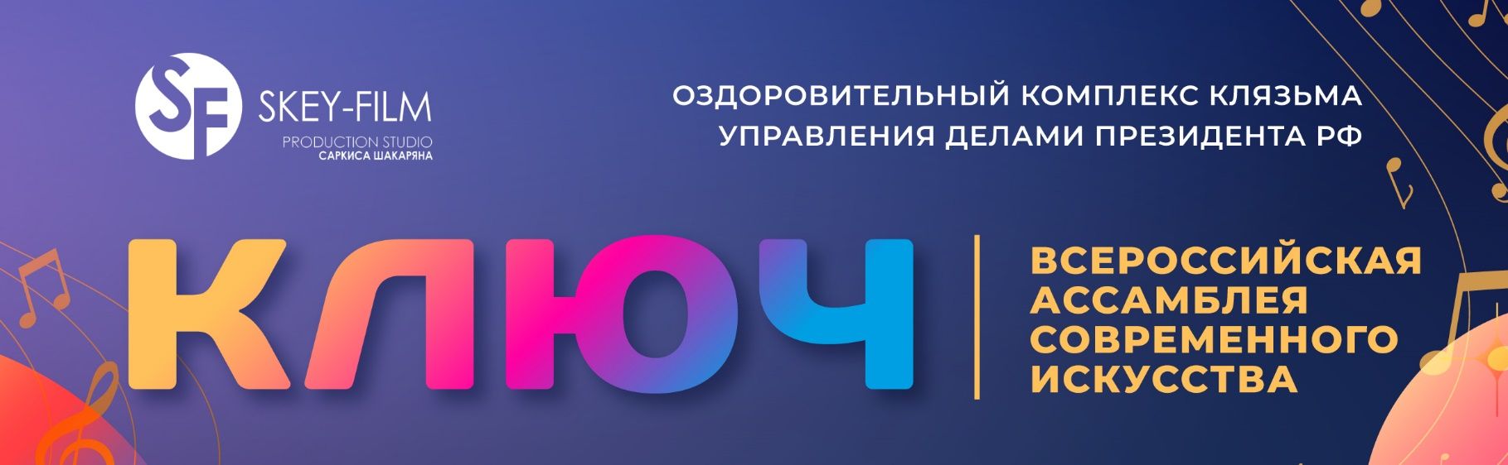

Кинопродюсерский центр «SKEY-FILM»
(ФОНД КИНО И ИСКУССТВА СКЕЙ-ФИЛЬМ
ОГРН:1226800006168. ИНН:6800000762.КПП:680001001)
e-mail: assambleya2024@mail.ru Тел: 8 920 499 45 47
Факт. г. Тамбов ул. Державинская 17, офис 30.

Общее положение

Ассамблеи современного искусства
«КЛЮЧ»

Общие положения:

  - Всероссийская Ассамблея современного искусства «Ключ», в дальнейшем «Ассамблея», проводится Фондом кино и искусства «СКЕЙ-ФИЛЬМ» в п. Поведники «Оздоровительный комплекс Клязьма Управления делами Президента РФ»
  - Направления ассамблеи: Вокальное искусство и Киноискусство (Клипмейкинг)
  - Дата: с 30 июня по 7 июля 2024 г. (30 июня — заезд, 19:00 — торжественное открытие Ассамблеи с участием известных артистов театра и кино; 7 июля - отъезд)
  - Место: п. Поведники ул. Санаторная с10 «Оздоровительный комплекс Клязьма Управления делами Президента РФ»
Данное положение является основным регламентирующим документом й Ассамблеи современного искусства «Ключ».

Программа Ассамблеи

2.1. Конкурсная часть Ассамблеи

(Порядок и организация проведения вокального конкурса «Ключ» в рамках Ассамблеи):

В конкурсе могут принимать участие профессиональные и не профессиональные вокалисты, дуэты, малые и большие группы.

Возрастные категории:

до 7,

7-9,

10-13,

14-16,

17-19,

20 лет и старше.

Номинации: Эстрадное пение, академическое, народный вокал, авторская песня, хип-хоп, джаз, опера и др.

Жюри формируется из ведущих деятелей музыкальной индустрии России, участников телевизионных проектов. Жюри определяет лауреатов I, II, III степени и Гран-при в каждой возрастной номинации.

Лучшие номера будут представлены на большом Гала-концерте 6 июля. Подведение итогов и награждение участников и победителей состоится на большом Гала-концерте 6 июля в 19:00.

2.2. Образовательная часть Ассамблеи

- В рамках проведения Ассамблеи организуется серия мастер-классов и тренингов в сфере сценического искусства (вокальные, хореографические, актерские, тренинги по личностному росту, сценической речи, основам киноискусства, клипмейкинга и д.р. в рамках заявленной программы, утвержденной организаторами Ассамблеи), а также творческие развлекательные мероприятия. Все участники Ассамблеи могут посетить всю серию организованных образовательных занятий, вне зависимости от направления.

Итогом направления «Киноискусства» станет показ музыкальных клипов, сделанных участниками под руководством профессиональных режиссеров и операторов. Лучшие клипы будут показаны на торжественном закрытии Ассамблеи 6 июля.
По завершению работы Ассамблеи участники получают «Сертификат участника Ассамблеи современного искусства «Ключ»» с указанием посещенных занятий и количеством академических часов.

Условия участия:
3.1 Для участия в Ассамблеи необходимо отправить заявку на официальный сайт https://www.skey-film.com/. Интересующие вопросы можно задать продюсеру проекта — Шакаряну Саркису - https://vk.com/sarkisdzan или в сообщения группы ВКонтакте: https://vk.com/key2024
3.2 Все участники Ассамблеи оплачивают организационный взнос:
В организационный взнос входит как участие в конкурсе, так участие во всей образовательно - развлекательной программе.

Требования к участникам ассамблеи:
  - Присылая свою заявку, участник Ассамблеи соглашается, что предоставленные фотографии и личные данные, кроме адреса, телефона и адреса электронной почты, могут быть использованы Организаторами Ассамблеи в рекламных целях.
  - Адрес, телефон и e-mail участника Ассамблеи используются Организаторами Ассамблеи только для контакта с участником. Организаторы Ассамблеи соблюдают полную конфиденциальность в отношении контактных данных и не передают их третьим лицам (они высылаются по электронной почте организаторам).
  - Участник Ассамблеи или руководитель студии, от которой подается заявка на участие, обязуются предоставлять достоверные сведения в заявке. При предоставлении недостоверных сведений участник Ассамблеи дисквалифицируется.

Дополнение

  - Участие в Ассамблеи основано на личном и добровольном желании. Взносы, получаемые от участников используется на организационные расходы Всероссийской музыкальной ассамблеи
  - Организационный взнос оплачивает каждый участник Ассамблеи:
- Организационный взнос составляет 70000 рублей.
- В данную сумму входит участие в образовательной программе проживание и трехразовое питание, развлекательно-досуговая вечерняя программа, наградная атрибутика, дипломы и сертификаты участников и победителей Ассамблеи, посещение всех мероприятий ассамблеи (мастер-классы, творческие встречи, участие в концертах, фото-тренинги и фотосессии).
  - Дополнения по оплате.
- Оплату можно произвести в рассрочку с момента подачи заявки на участие.
  - Внесение организационного взноса возможно собственными средствами путём денежного перевода на карту Сбербанка: 4006 8000 2069 0920 (Елена Валерьевна О.), а также способом перечисления взноса на официальный расчётный счёт Организатора Ассамблеи. После внесения взноса необходимо отправить платёжные документы в личное сообщение в социальной сети «В контакте»: https://vk.com/ostrlena. В теме письма необходимо указать: «Ассамблея_ФИО участника».

С уважением, президент кинопродюсерского центра «SKEY-FILM» , продюсер Ассамблеи | Шакарян Саркис  89204994547

